08.10.2020

- Сотрудники государственного пожарного надзора Тосненского района напоминают жителям и гостям района правила пользования бытовым газом.
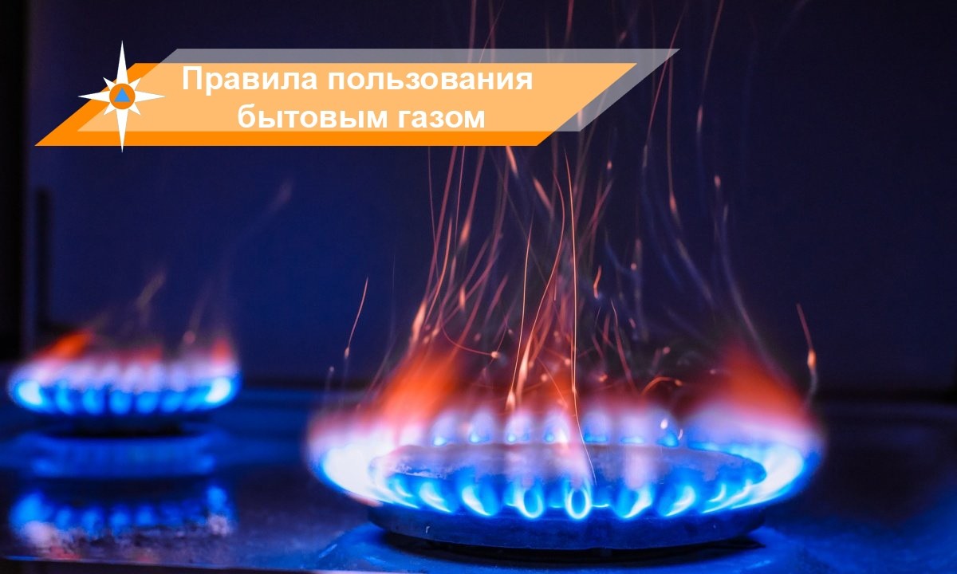

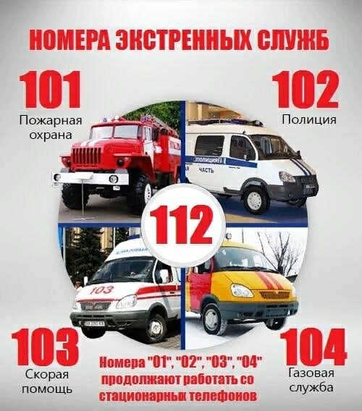

Бытовой газ – друг и помощник, пока не вышел из-под контроля. Поэтому при
использовании внутридомового газового оборудования необходимо соблюдать следующие меры безопасности:
перед пользованием газового оборудования необходимо проветрить помещение кухни, открыв форточку или окно;
при внезапном прекращении подачи газа немедленно закрыть краны горелок газовых приборов;
при появлении запаха газа необходимо выключить газовые приборы, не зажигать огонь, не включать и не выключать электроприборы, электроосвещение, проветрить помещение, вызвать аварийную службу по телефону 04, с мобильного телефона по номеру 104.
При пользовании газом в быту запрещается:
допускать к пользованию газовыми приборами детей дошкольного возраста или лиц, не знакомых с правилами пользования приборами;
самостоятельно производить ремонт и переустановку газового оборудования.
При пользовании газовой плитой запрещается:
загромождать газовую плиту посторонними предметами, класть возле нее легковоспламеняющиеся предметы (тряпки, бумагу и т.п.);
оставлять без присмотра газовую плиту с зажженными горелками, а также использовать ее для обогрева помещения;
привязывать над газовой плитой веревки для развешивания белья и других вещей.
При пользовании газовой колонкой запрещается:
пользоваться газовой колонкой при отсутствии или недостаточной тяге в дымоходе или вентиляционном канале, а также при обратной тяге;
оставлять колонку с зажженной горелкой без постоянного надзора, а также оставлять открытым газовый кран при незажженной запальной горелке;
использовать газовую колонку с неисправной автоматикой безопасности.
Своевременное техническое обслуживание внутридомового газового оборудования способны свести к минимуму число трагедий, связанных не только с потерей здоровья и имущества, но и жизни.
Рекомендуем ответственно подходить к использованию бытового газа: соблюдение мер пожарной безопасности – залог благополучия, сохранности Вашей собственной жизни и жизни Ваших близких!

Старший инспектор отделения
надзорной деятельности и
профилактической работы
ОНДиПР Тосненского района О. А. Абдухакова

